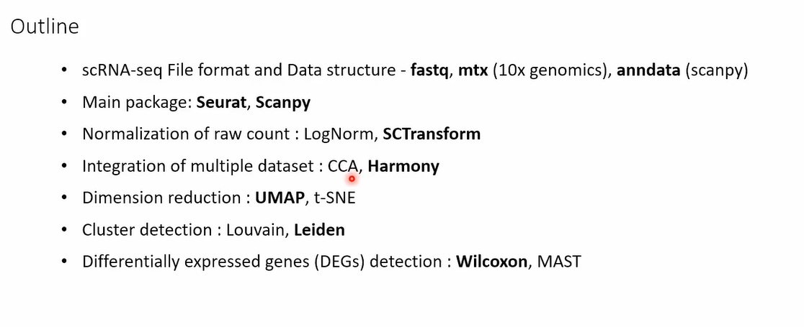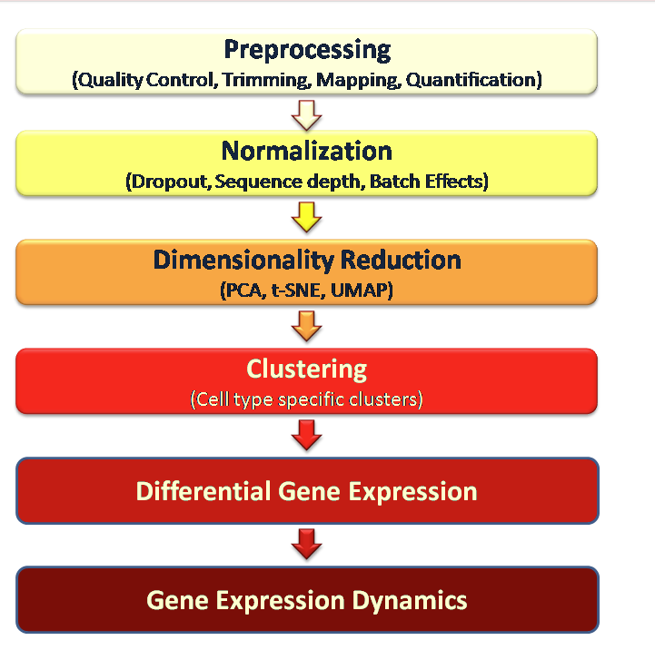

Matrix 폴더에 10x matrix 3개파일 정리(barcodes.tsv.gz, features.tsv.gz, matrix.mtx.gz)

[1. Load] Seurat으로 데이터 불러오기
⬇️데이터 로드
Seurat(R) 또는 Scanpy(Python)로 matrix 읽기
세포(cell) × 유전자(gene) count matrix 생성
[1-2] Seurat object 생성 – 3개 파일을 통으로 저장 (QC 할 준비 완료)
[2. QC & Trimming] 세포 필터링 (Filter) ➡️ 그래프 확인 후 수동 컷!
FastQC 결과 보고, trimming 할지 결정
⬇️'바이올린 플롯(VlnPlot)'이라는 그래프로 그려서 눈으로 확인합니다. 그 후 너무 품질이 떨어지는 세포들을 잘라냅니다(Trimming)
(예:
- 유전자 수가 200개 미만이거나 2500개 이상인 세포(doublet), 건강한 세포와 달리, 미토콘드리아가 5% 이상인 죽은 세포 컷!)-> mitochondria 의 비율 계산 (유전자 이름이 MT-)
[2-2]QC지표를 계산
nFeature_RNA : = 발현량(count)이 0보다 큰 유전자 개수
세포에서 검출된 유전자 수
너무 낮으면 죽은 세포나 빈 droplet 의심
e.g.,) A cell에서
GeneA RNA : 10개 관측
GeneB RNA : 5개 관측
GeneC RNA : 안 보임
GeneD RNA : 20개 관측
nCount_RNA= 그 유전자 RNA가 그 세포에서 몇 번 관측됐는가"
총 UMI(count) 수
너무 낮거나 너무 높으면 문제 가능
e.g.,) Acell에 대한 모든 gene의 RNA 수
percent.mt
미토콘드리아 유전자 비율
높으면 손상되거나 죽어가는 세포일 수 있음
[2-3] QC 지표에 맞춰서 바이올린 플롯 그리기
Input dataframe
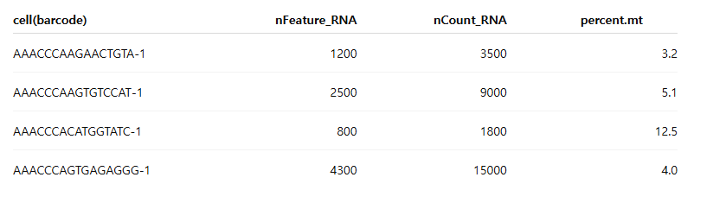

[3. Normalization] 데이터 공평하게 맞추기 (Scale)－Log normalization
⬇️
[4. Batch effect 와 integration]
[정상 쥐 3마리] vs [MASH 유도 쥐 3마리], 총 6개의 샘플을 분석할 때, sample간 기술적인 차이 지우기
[4. Reduction Dimension] 수만 개 유전자 차원 압축 (PCA ➡️ UMAP)
e.g.,) “vst”에 의해 평균 발현량에 비해 예상치보다 분산이 유독 툭 튀어나오게 높은 유전자(Variance Stabilized)들을 순서대로 줄 세웁니다. -> single cell에서는 대부분 평균을 씀
dims=1:15는 전체 데이터 라는 책페이지 에서 노이즈는 버리고 중요한 부분 15페이지까지만 차원 축소를 진행한다는 의미-=> Elbow Plot 으로 확인 바닥에 기는 건 노이즈
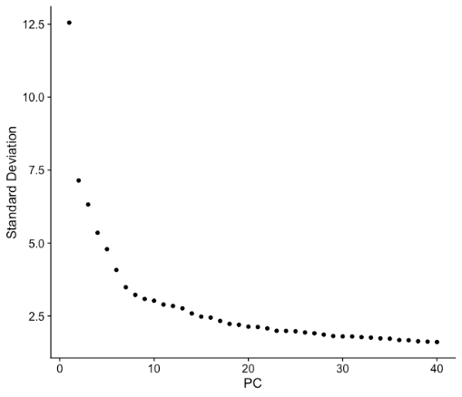
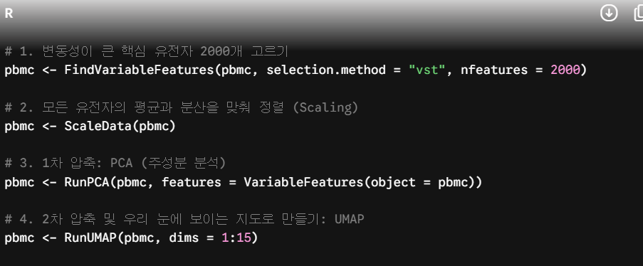
[clustering]
발현 패턴이 80%쯤 비슷한 세포 500마리를 한 방(Cluster)에 모아놓고 평균을 냅니다.
개별 세포 한두 개는 펑크가 났을지라도, 500마리가 단체로 모여서 내는 목소리를 합쳐서 보면 Epithelial 마커 유전자의 존재감이 뚜렷하게 복구됨
[annotation]
Cluster 0, Cluster 1, Cluster 2라는 무미건조한 방 번호를 T 세포, 대식세포, 간 성상세포 같은 생물학적인 진짜 세포 이름으로 바꿈

